新 书 推 荐

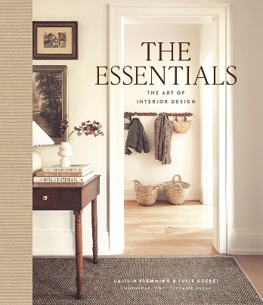
中文书名：《必不可少：室内设计的艺术》
英文书名：THE ESSENTIALS: The Art of Interior Design
作 者：Caitlin Flemming, Julie Goebel
出 版 社：Abrams Books
代理公司：ANA/Jessica Wu
页 数：304页
出版时间：2025年10月
代理地区：中国大陆、台湾
审读资料：电子稿
类 型：建筑与设计
亚马逊畅销书排名：
#208 in Interior Design & Decoration (Books)

卖点：

- 重要设计资源：《必不可少》是室内设计的参考指南，内含大量精美插图，无论是新手和专业人士，都适合阅读。书中提供了技术知识和华丽的设计成果，帮助读者获得灵感。

- 明星室内设计师：广受欢迎的邦尼·威廉姆斯（Bunny Williams）、内特·博克斯（Nate Berkus）等著名专家将出现在书中，为读者出谋划策。他们也将参与出版后的推广，这有助于吸引众多室内设计爱好者。

- 社交媒体热点：弗莱明在Instagram和Pinterest上的作品吸引了大量忠实的观众，在Pinterest上有380万粉丝，Instagram上有7.6万粉丝，他们都将一次又一次地翻开这本设计手册。

内容简介：

来自畅销书《回家旅行》（Travel Home）和《地方感》（Sense of Place）的作者，本书汇集多位室内设计大师，充满了实用技巧、包含了该领域最知名专家的建议和能够激发读者灵感的设计实例。

室内设计师凯特琳·弗莱明（Caitlin Flemming）总是被问及如何将专业设计的“规则”应用于在某个家庭中——如何挑选油漆颜色并改善照明，如何搭配图案，在哪里挂艺术品和窗帘，如何选择大小合适的家具和地毯并正确布置……诸如此类问题数不胜数。虽然空间设计没有唯一的标准答案，但设计一个温馨美满的住所的艺术可以传授。因此，弗莱明和她的合著者朱莉·戈贝尔（Julie Goebel）有了推出这本书的想法——一本设计圣经，揭示专业人士的设计智慧。

在《必不可少》一书中，弗莱明和戈贝尔汇总了创造一个美丽舒适的居所需要的一切，展现了她们几十年来从设计和设计房屋、访古和环游世界中积累的所有知识。她们还请她们的同事，世界上最杰出的设计师们，也在本书中提供建议。

本书分为三个部分，第一部分讨论了经验丰富的设计师所拥有的隐性知识，以及如何在没有受过专业训练的情况下理解这些知识。本书的第二部分，也是最丰富的一部分，细致地列出了家居设计的各类技术要点，涵盖了照明、五金、纺织品、窗帘、家具等主题。最后，第三部分通过九位设计师的代表作品，展示了所有单个元素和细节是如何结合在一起，成为整个房间的设计。

培养和训练设计眼光需要艰苦的工作和多年的实践。这本书通过分享简单易学的技巧，并分解了优秀室内设计中的关键因素，为读者带来了一条捷径。《必不可少》是每个设计爱好者都不可或缺的参考书。

作者简介：


凯特琳·弗莱明（Caitlin Flemming）是一位室内设计师、造型师，也是造型和室内设计博客“萨克拉门托街”（Sacramento Street）的创始人。她的设计作品曾登上过《旧金山纪事报》（San Francisco Chronicle）、《美好家园》（Better Homes & Gardens）和《浪漫家居》（Romantic Homes）。


朱莉·戈贝尔（Julie Goebel）是旅行者保护基金会（Travelers Conservation Foundation）的创始人。她们都住在旧金山。

内页样张：

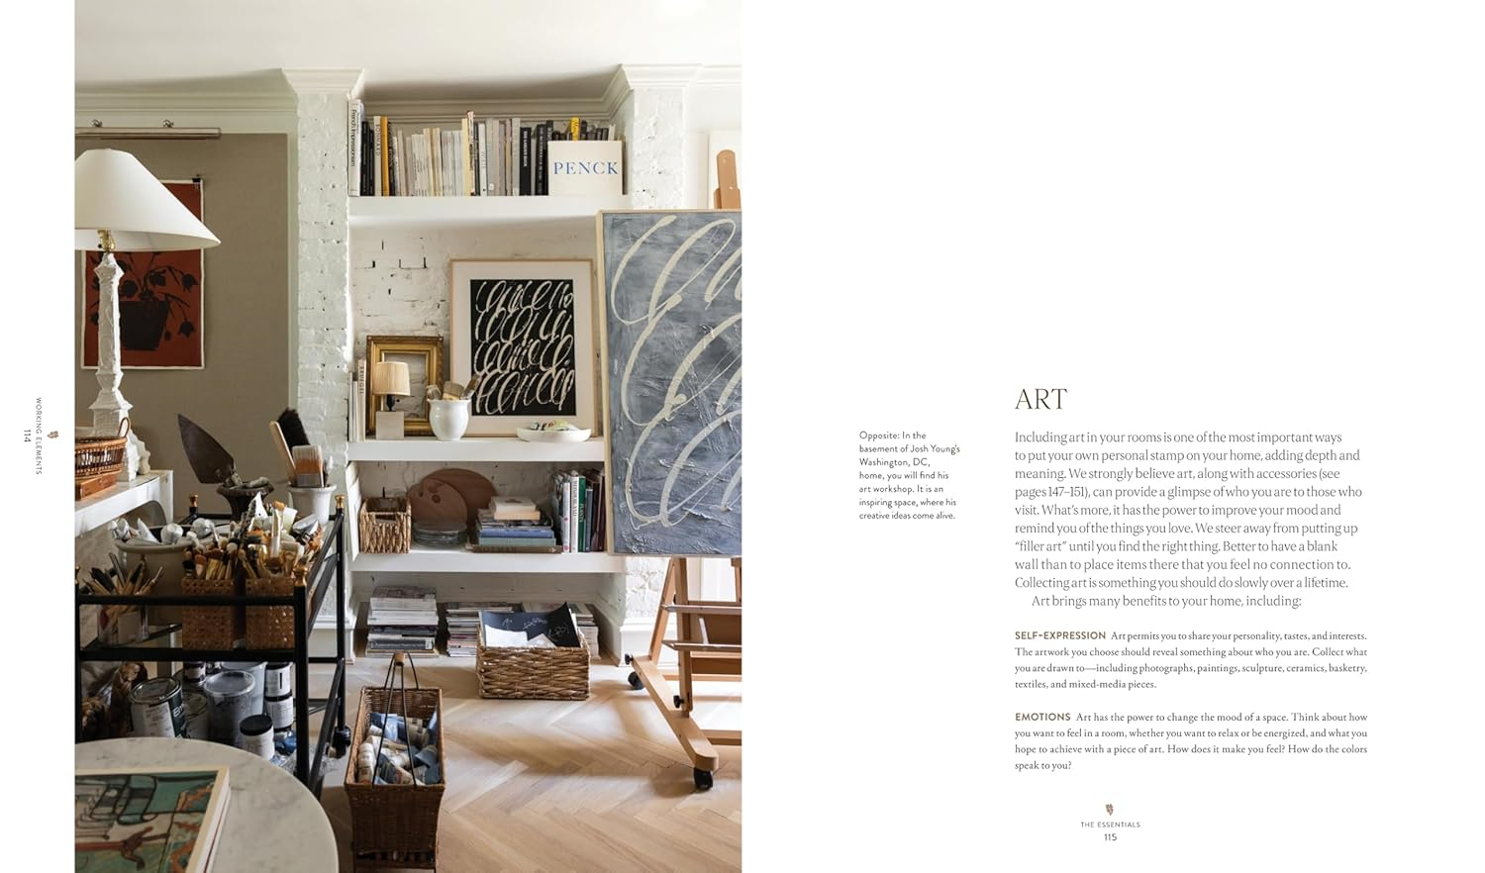
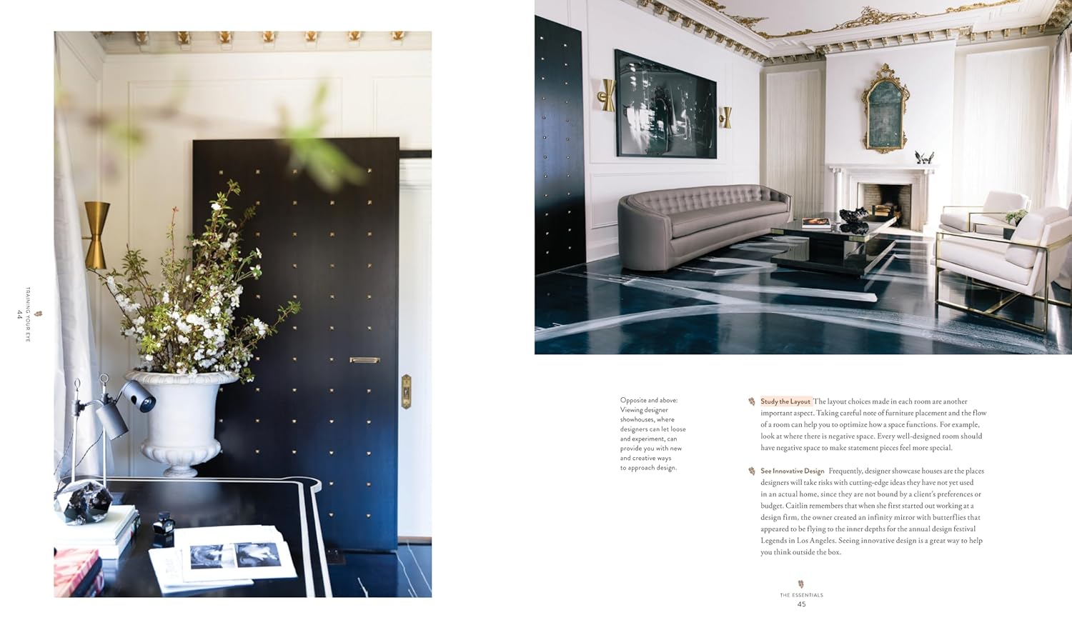

《必不可少：室内设计的艺术》

引言
第一章：训练眼睛
第二章：室内设计的元素
第三章：九个室内设计案例

购物清单
致谢
关于作者

感谢您的阅读！
请将反馈信息发至：版权负责人
Email：Rights@nurnberg.com.cn
安德鲁·纳伯格联合国际有限公司北京代表处
北京市海淀区中关村大街甲59号中国人民大学文化大厦1705室, 邮编：100872
电话：010-82504106, 传真：010-82504200
公司网址：http://www.nurnberg.com.cn
书目下载：http://www.nurnberg.com.cn/booklist_zh/list.aspx
书讯浏览：http://www.nurnberg.com.cn/book/book.aspx
视频推荐：http://www.nurnberg.com.cn/video/video.aspx
豆瓣小站：http://site.douban.com/110577/
新浪微博：安德鲁纳伯格公司的微博_微博 (weibo.com)
微信订阅号：ANABJ2002


